淮安外国语学校初三历史中考模拟试卷（八）
第Ⅰ卷（选择题 共24分）
一、单项选择题（本大题共12小题，每小题2分，共24分。下列各题的四个选项中，只有一项是最符合题意的。）
1．春秋战国时期，各诸侯国逐鹿中原，战乱不休。诸侯国的出现源于西周的
A．禅让制 B．郡县制 C．世袭制 D．分封制
2．《三国演义》里的“借东风”、“草船借箭”、“连环计”的故事为人们津津乐道，而它们都与三国鼎立局面形成的关键战役有关。这场战役是
A．巨鹿之战 B．官渡之战 C．赤壁之战 D．淝水之战
3.下列各图反映的重大历史现象，其中不属于专制政府决策结果的是
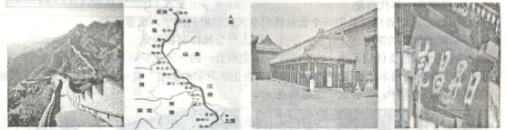
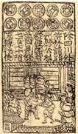

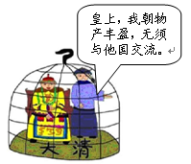
A．长城 B．大运河 C．军机处值房 D．交子
4．右面的漫画反映了清朝统治者
A．学习西方、变法通商的思想
B．固守传统、重商抑农的思想
C．夜郎自大、对外交流的思想
D．固步自封、闭关锁国的思想
5．诗作：“粤海销烟扬我威，但悲港岛易英徽。前仇旧恨今尽雪，只缘华夏已腾飞。”诗中涉及的历史事件有 ①虎门销烟 ②签订《南京条约》 ③签订《马关条约》 ④香港回归
A．①②④ B．②③④ C．①③④ D．①②③
6．孙中山是中国民主革命的先行者，是海峡两岸共同尊崇的伟人。他一生中最突出的功绩是领导了
A．洋务运动 B．戊戌变法 C．辛亥革命 D．新文化运动
7．以下词组可以用来概括中国新民主主义革命的主要关节点，按时间先后排列正确的是
A．五四起风雷 卢沟燃烽火 遵义定决策 挺进大别山
B．五四起风雷 遵义定决策 卢沟燃烽火 挺进大别山
C．遵义定决策 五四起风雷 挺进大别山 卢沟燃烽火
D．挺进大别山 卢沟燃烽火 遵义定决策 五四起风雷
8．亚当·斯密说：“发现美洲和经过好望角至东印度群岛的航道，是人类历史上所记载的最伟大、最重要的事件。”文中所谓“发现美洲”的历史人物是
A．麦哲伦 B．达·伽马 C．哥伦布 D．迪亚士
9．小明在某网站的专题栏目中，看到下列一组图片，你可据此判断该网站专题的核心内容是
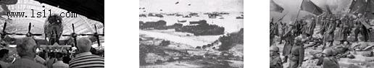

投下第一颗原子弹的轰炸机 诺曼底登陆 攻克柏林
A．美国独立战争 B．第一次世界大战 C．第二次世界大战 D．科索沃战争
10．1820年7月18日，美国商人乔治·麦卡尔前往英国洽谈一笔业务，下列行为他能够做到的是
A．出发前他在电灯之下拟定了洽谈的计划 B．他预定了去英国的船票
C．因时间关系,他后来改乘飞机 D．他给客户送了一台笔记本电脑
11. 当今世界政治格局呈现出“一超多强”的局面。“多强”的存在与发展，对世界格局的最主要影响是
A．彼此规范，展开新的竞争 B．牵制美国称霸世界，促进多极化
C．互相竞争，使世界不得安宁 D．无法制约企图建立单极世界的美国
12．19世纪中期，中日两国可谓“同是天涯沦落人”，但到19世纪后期，两国“相逢之时”，已经“不曾相识”。这是因为日本在明治维新后
A．走上了资本主义道路 B．沦为半殖民地
C．开始受到西方的侵略 D．彻底废除了封建制度
题号 | 1 | 2 | 3 | 4 | 5 | 6 | 7 | 8 | 9 | 10 | 11 | 12
答案

二、非选择题（本大题共3小题，第13题8分,第14题7分，第15题11分，共26分）
13．（8分）阅读下列材料，回答问题
材料一 明太祖朱元璋废除丞相，由六部分理朝政，直接对皇帝负责……清朝时雍正皇帝设立军机处，军国大事全凭皇帝裁决。
材料二 明清以来从英国开始，西方许多国家先后发生了资产阶级革命或改革，建立起资产阶级的君主立宪或民主共和政体。

请回答：（1）明朝“废除丞相”，清朝“设立军机处”的共同目的是什么？（2分）材料一反映出明清时期君主权力呈现出怎样的变化趋势？（2分）

（2）体现英国开始确立君主立宪资产阶级统治的重要事件是什么？（2分）

（3）请你概括出材料一二反映的中国和西方国家政治制度的各自特点。（2分）

14．（7分）阅读下列材料，回答问题。
材料一：“欧洲……令人欣慰的景象却被突然到来的大萧条（始于1929年）给彻底破坏了……在西方的经济确实是一团糟的同时，苏联正在继续进行经济发展方面的独特实验”
——摘自斯塔夫里阿诺斯《全球通史》
材料二: 实行……的前半年里，罗斯福把美国的萧条局面扭转了。头4个月，工业生产指数由59上升到100。影响最大的《纽约时报》声称“罗斯福已经挽救了一场史无前例的绝大危局”，“从来没有哪一个总统能在如此短的时间里叫人觉得这样满怀希望”。这样的场合，这样的语言，人们怎么能不为之感召呢？
材料三：2010年1月一年一度的达沃斯世界经济论坛在瑞士举行。眼下，全球经济正在走出第二次世界大战以来最严重的危机……正值全球经济复苏的关键节点，与会的各国政要，企业巨头和专家学者围绕着“改善世界状况：反思、重设、重建”的年会主题，反思过去，努力求解“后危机时代”世界经济的出路。
请回答
（1）材料一中“大萧条”到来的标志是什么？（1分）当时苏联“正在继续进行经济发展方面的独特实验”指的是什么政策？（1分）

（2）依据材料二，罗斯福采取什么对策来应对这“一场史无前例的绝大危局”？ （1分）这一对策开创了资本主义经济发展的什么新模式？（2分）

（3）一年一度的达沃斯经济论坛的召开，反映了全球经济发展的什么趋势？（1分）为求解“后危机时代”经济的出路，中国政府应从20世纪二三十年代苏美两国的经济政策的调整中吸取哪些有益经验？（1分）

15．（11分）回首60年来新中国走过的艰辛岁月，既有成功，也有失误，更有英明的决策。让我们以《回首往事，携手共进》为题，共同探究—一下共和国60年来的风雨历程。
[奋斗与成功]
材料一：建国初期，面对我国落后的工业，毛泽东感慨地说：“现在我们能造什么?能造桌子椅子，能造茶碗茶壶，能种粮食,还能造纸，但是，一辆汽车、一架飞机、一辆坦克、一辆拖拉机都不能造。”
(1)党为了向工业化迈进，采取了哪一重大举措? （1分）取得了哪些成效?(2分)

[挫折与失误]
材料二：1958年，中共八大召开之后，党认为经济建设的速度可以更快一些，因此提出“鼓足干劲，力争上游，多快好省地建设社会主义的总路线。”这条路线反映了广大人民群众迫切要求改变我国经济落后的愿望，但从此也在党内出现了一种错误倾向，这一错误思想的渗透，使党和全国人民后来面临着建国以来前所未有的困难。
(2)1958以后，由于指导思想上的左倾错误和急于求成，党在经济建设中曾错误地发动了哪两次重大的运动? （2分）后来提出的正确思想路线是什么?(1分)

[改革与富强]
阅读下列图片，回答问题。
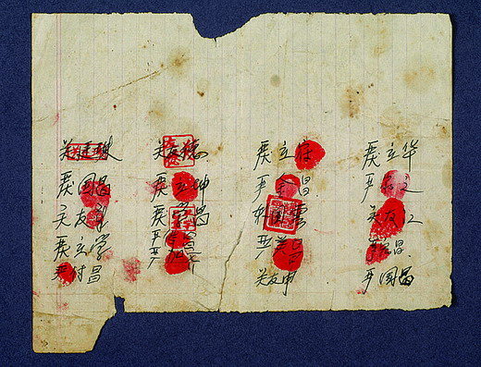
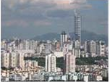
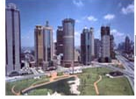

图一小岗村的十八个红手印 图二1980年后被誉为“一夜崛起”之城 图三上海浦东的开发与开放
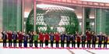
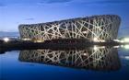
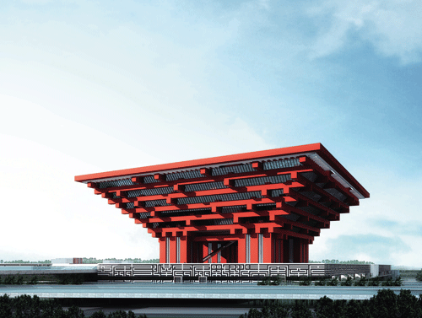

图四2001年上海APEC会议 图五2008年奥运会 图六2010年上海世博会
(3)图一的这十八个红手印是1978年安徽风阳小岗村十八户农民私下里订立的一份生产契约。这一事件之后，中国的农村经济体制改革采取了什么重大举措？（1分）图二是指我国的哪一著名城市？（1分）中国农村的体制创新，图二所示城市的崛起，图三所示浦东的开发开放均得益于党在1978年哪一次会议的重大决策？（1分）

(4)图四、五、六：APEC会议、2008年奥运会、2010年世界博览会等重大国际盛事相继在中国举办。这说明了什么问题?(1分)

[借鉴与启迪]
(5)转瞬之间,共和国已走过60年的风风雨雨，这一路走来的艰辛和取得的巨大成就给你怎样的启迪？（1分）

模拟（八）参考答案
一、选择题（本大题共12题，每小题2分，共24分）
题号 | 1 | 2 | 3 | 4 | 5 | 6 | 7 | 8 | 9 | 10 | 11 | 12
答案 | D | C | D | D | A | C | B | C | C | B | B | A
二、非选择题（本大题共3小题，第13题8分,第14题7分，第15题11分，共26分）
13（8分）
（1）加强君主权力。（2分）君主权力不断强化，达到顶峰。（2分）
（2）1689年通过了《权利法案》。（2分）
（3）中国：加强君主权力（或君主专制）；西方：民主（或君主立宪和民主共和）。（答案符合题意，言之有理即可得分，每点1分）
14（7分）
（1）美国纽约华尔街股市崩溃（1分）新经济政策（1分）
（2）实施新政（1分）国家干预经济（2分）
（3）全球化（1分）依据国情适时调整政策（（1分）言之成理即可）
15、(1)实行第一个五年计划（1分）；我国开始改变工业落后的面貌，向社会主义工业化迈进。（2分）
(2)大跃进运动、人民公社化运动；（2分）解放思想，实事求是。（1分）
（3）在农村实行家庭联产承包责任制（1分）深圳（1分）十一届三中全会（1分）
（4）改革开放以来，中国综合国力不断增强，国际地位不断提高（1分）
（5）坚持党的领导，坚持走社会主义道路等；（1分）
模拟（九）参考答案
一、选择题（本大题共12题，每小题2分，共24分）
题号 | 1 | 2 | 3 | 4 | 5 | 6 | 7 | 8 | 9 | 10 | 11 | 12
答案 | D | A | D | B | C | B | C | B | D | B | C | C
二、非选择
13、（1）对外开放的政策，促进了唐朝经济和社会的发展，也影响了世界上许多国家的发展。
（2）北宋的东京，南宋的临安，元朝的大都都是国际性大都市。市舶司。
（3）闭关锁国政策，既看不到世界形势的变化，也未能适时地学习西方的科学知识和生产技术，使中国在世界上逐渐落伍了。
（4）开放国兴，闭关国衰。只有实行对外开放，才能更好的学习别国，为我国的现代化建设服务，使中国立于不败之地。
14、（1）鸦片战争后，使中国开始沦为半殖民地半封建社会。
（2）洋务运动中，为中国的近代化开辟了道路。
（3）五四爱国运动，中国新民主主义革命的开始。 （4）十一届三中全会。
（5）第41届世博会。
（6）上海发生了翻天覆地的变化，这一切都利益于中国共产党的正确领导。
15、（1）哥伦布。 （2）英国资产阶级革命，法国大革命，美国独立战争。
（3）英国。 （4）地理大发现推动了海外殖民扩张，为资产阶级革命，工业革命爆发准备了条件，资产阶级革命也为工业革命准备了条件。
（5）第二次：电力的发现及广泛使用，第三次：人类在原子能、计算机等领域取得重大突破。分别把人类带入了“电气时代”和“信息时代”。
模拟试卷（十）参考答案
一、选择题
1——5：ADDAA 6——10：CADBA 11——15：BCDCC
16——20：DCBDD 21——25：CADCB
非选择题
26、（1）商鞅；为了实现国富兵强
（2）孝文帝；促进了民族融合，加速了北方民族的封建化进程 （3）略
27、（1）南方地区经济发展缓慢 （2）江南地区得到了开发，经济迅速发展北人南迁，带去了先进的劳动力和生产技术；优越的自然条件；社会安定，为江南地区的开发准备了条件。
（3）国家的财政收入主要来源于南方，特别是东南沿海地区。
28、（1）闭关锁国 （2）为了维护封建统治；是中国逐渐在世界上落伍了
29、（1）吐蕃；文成公主入藏，金城公主入藏 （2）宣政院
（3）班禅；康熙帝；驻藏大臣 （4）民族区域自治制度
（5）西藏自古以来就是我国不可分割的一部分
30、（1）“仁爱”，《史记》 （2）孟子 （3）焚书坑儒
（4）董仲舒；罢黜百家，独尊儒术 （5）略 （6）略
31、（1）秦始皇，汉武帝；秦始皇：建立了历史上第一个统一的中央集权的封建国家；汉武帝：巩固了统一多民族国家，实现大一统
（2）戒奢从简，任用贤才，轻徭薄赋，完善科举等
（3）北宋的赵匡胤 （4）不是；统一蒙古
模拟试卷（十一）参考答案
- 选择题
题号 | 1 | 2 | 3 | 4 | 5 | 6 | 7 | 8 | 9 | 10 | 11 | 12 | 13
答案 | B | D | A | B | D | B | D | D | C | B | B | C | A
题号 | 14 | 15 | 16 | 17 | 18 | 19 | 20 | 21 | 22 | 23 | 24 | 25
答案 | D | B | C | B | D | A | D | C | B | C | D | D
- 非选择题
26、（1）秦朝；秦始皇（嬴政）。
（2）平定大小和卓叛乱；康熙帝组织两次雅克萨之战，大败沙俄；郑成功收复台湾。
（3）林肯；南北战争（美国内战）。
（4）和平统一，一国两制；成功实现香港和澳门的回归；实现祖国统一是全中国人民的共同愿望，是民之所向，大势所趋。只有统一，国家才能富强，民族才能兴旺。我们必须团结一致，为完成祖国统一大业而奋斗。
27、（1）新经济政策；促进了国民经济的恢复和发展。
（2）改革开放。（3）美国；经济大危机；罗斯福新政。
（4）罗斯福实行新政，使美国摆脱了经济大危机，资本主义制度得到点高速、巩固和发展。邓小平实行改革开放，社会主义现代化建设取得巨大成就。
（5）大胆改革，勇于创新，从实际出发进行制度创新。
28、（1）《权利法案》；独立战争和美国内战。
（2）洋务运动；对中国民族资本主义的产生和发展起到了促进作用。
（3）戊戌变法、辛亥革命和新文化运动。
（4）大胆吸收先进国家的优秀文明成果；在半殖民地半封建的旧中国，近代化不可能取得成功。
29、（1）凡尔赛---华盛顿体系；两极格局。
（2）1991年苏联解体。
（3）暂时形成了一超多强的局面，世界政治格局朝着多极化方向发展，新的相对稳定的世界格局尚未定型。
（4）中东战争、海湾战争、科索沃战争。
（5）努力提高综合国力，坚持改革开放，加强国际交流与合作，提高自己的国际地位，维护世界和平，反对霸权主义和强权政治。
模拟（十二）参考答案
26．（1）第一期：洋务运动；第二期：戊戌变法、辛亥革命；第三期：新文化运动。（2）最初反封建，之后决心推翻帝国主义在中国的统治；辛亥革命（3）今天幸福生活来的不容易，我们要格外珍惜；我们传承革命先辈的优良传统，做对社会有用的人，等等。
27．（1）1919年巴黎和会上，德国在中国山东的全部权益被转让给日本；拒绝在对德“和约”上签字。（2）五四运动；爱国、进步、民主、科学。
28．（1）元朝设立宣政院，使西藏成为正式的行政区；清朝册封达赖、班禅制度，并设驻藏大臣，代表中央和达赖、班禅共同管理西藏。（2）祖国大陆获得统一，各族人民实现大团结。
（3）1895年《马关条约》签订后，被割让给日本；1949年国民党兵败，退守台湾，再次分离。（4）“一国两制”。（5）美国南北战争。
29．（1）1955年万隆会议；“求同存异”。（2）1972年尼克松访华；中美两国20多年对抗的结束了，两国关系开始走向正常化。（3）图三中国加入WTO；图四中国恢复在联合国的合法席位。（4）独立自主的和平外交；（5）积极参与国际合作，国际地位有了显著提高。（6）中国综合国力的提升是中国外交活动的基石；中国在国际上影响力不断扩大，等等。
30．（1）遭受欺凌：第二次鸦片战争期间英法联军攻入北京，火烧圆明园；1900年八国联军侵占北京。斗争：1895年“公车上书”；1919年五四爱国运动。（2）五四运动，是新民主义革命的开端；新中国成立；中共十一届三中全会的召开。（3）落后就要挨打；只有社会主义，才能救中国。
31．（1）1935年遵义会议；1978年中共十一届三中全会。（2）中共七大为争取抗战的胜利和实现中国的光明前途准备了条件。（3）井冈山革命根据地。（4）家庭联产承包责任制；深圳。（5）1949年；1956年。（6）中国加入WTO；中国承办亚太经合组织会议；中国申奥成功。
模拟试卷（十三）参考答案
一、选择题
1——5：DBAAD 6——10：BBAAD 11——15：BCDBA
16——20：DDABD
二、非选择题
21、（1）工业革命；蒸汽时代
（2）汽车、飞机；石油；电气时代
（3）信息时代
（4）科学技术是第一生产力
（5）略
22、（1）A：1861年农奴制改革，日本的明治维新；促进了本国资本主义的发展。B：引进西方技术，鼓励发展近代工业
（2）A：新经济政策 B：罗斯福新政；国家加强对经济的干预和指导 C：都促进了本国经济的恢复和发展 D：实事求是，走符合本国国情的道路。
23、（1）日本面临幕府统治的危机和严重的民族危机
（2）联合：一战中在同一军事集团
斗争：华盛顿会议
（3）雅尔塔会议
（4）美国为了遏制社会主义苏联，对日本进行了扶持。
（5）政治多极化
24、（1）凡尔赛和约 九国公约
（2）加速了德国的灭亡，为雅尔塔体系的建立奠定了基础
（3）1955年 华约的形成
（4）欧盟
（5）霸权主义、强权政治、地区冲突，种族矛盾、宗教纷争、恐怖主义等

